LAPORAN RESMI

PRAKTIKUM DESAN WEB

**MODUL IV**

**Form dan Frame HTML**



**NIM : 21104410062**

**NAMA : M Hafid Nur Firmansyah**

**JURUSAN : Teknik Informatika**

**KELAS : TI 3B 2022**

**TGL. PRAKTEK : Senin, 26 Desember 2022**

**JURUSAN TEKNIK INFORMATIKA**

**FAKULTAS TEKNOLOGI INFORMASI**

**UNIVERSITAS ISLAM BALITAR**

**2022**

LEMBAR PERSETUJUAN

**MODUL IV**

**Form dan Frame HTML**

**NIM : 21104410062**

**NAMA : M Hafid Nur Firmansyah**

**JURUSAN : Teknik Informatika**

**KELAS : TI 3B 2022**

**TGL. PRAKTEK : Senin, 26 Desember 2022**

**Disetujui,**

**Blitar, 26 Desember 2022**

**Dosen**

**Mohammad Faried Rahmat, S.ST., M.Tr.T**

**NIDN.**

## BAB I

## PENDAHULUAN

* 1. **Pengertian Form HTML**

Web juga digunakan untuk mengambil informasi atau data dari pengunjung.Salah satu cara untuk mengambil informasi dari pengunjung ialah menggunakan **form**. Form dalam web bisa disamakan dengan formuliar di dunia nyata. Form dapat diisi, kemudian diproses dengan program tertentu. Untuk membuat form di HTML, kita membutuhkan setidaknya 2 komponen, yaitu tag <form> dan form field:

* Form field adalah elemen-elemen yang ada di dalam form yang digunakan user untuk mengisi data.
* Tag <form> digunakan untuk mendefinisikan awal dan akhir form pada HTML. Tag <form> harus memiliki atribut action dan atribut method.

Form field digunakan user untuk mengisi data dan jenisnya beraneka ragam. Salah satu contohnya adalah input berupa teks.

* Atribut type="text" berarti kita menambahkan kolom isian berupa teks. Isi type harus sesuai dengan tipe yang ada, bukan sembarang isian.
* Atribut name="username" berarti variable yang dikirimkan nantinya adalah “username”. Isi name adalah bebas sesuai keinginan kita menamai data dengan nama apa.
  1. **Frame HTML**

Frame adalah teknik yang digunakan untuk membagi window menjadi beberapa bagian. Setiap bagian kita isi dengan sebuah halaman web yang sesuai. Keuntungan dari penggunaan frame adalah mudahnya pengaturan hubungan antar satu halaman dengan halaman lainnya.

Frame dapat digunakan untuk berbagai macam keperluan, antara lain:

1. Membuat suatu daftar isi pada suatu sisi frame, sedangkan sisi frame yang lain menampilkan isinya

2. Membuat suatu judul atau logo yang tidak berubah-ubah pada suatu sisi frame, sedangkan sisi frame yang lain menampilkan isis dokumen

3. Membuat suatu dokumen tanya jawab, dll.

Tag untuk membuat frame diawali dengan menggunakan <FRAMESET> dan diakhiri dengan </FRAMESET>. Pada file pendefinisi frame kita tidak lagi memerlukan tag <BODY></BODY>, Pada file pendefinisi frame ini, setiap kita akan membagi menjadi beberapa bagian, maka kita gunakan tag <FRAMESET></FRAMESET>. Atribut-atribut yang dapat menyertai tag ini adalah:

* BORDER, untuk menentukan tebal garis pemisah antar frame
* ROWS, untuk menentukan berapa baris bagian yang akan dibentuk
* COLS, untuk menentukan berapa kolom yang akan dibentuk

Jika kita tidak akan membagi lagi frame yang ada, maka selanjutnya kita definisikan frame tersebut dengan tag <FRAME>. Atribut-atribut yang dapat menyertai tag ini adalah:

* NAME, untuk memberi identitas/nama bagi frame tersebut. Fungsinya adalah ketika frame tersebut dijadikan target untuk menampilkan suatu halaman.
* SRC, menunjukkan file yang mengisi frame tersebut.
* SCROLLING, untuk menunjukkan apakah kita akan menggunakan *scrolling bar* di samping atau di bawah halaman, opsi inputnya adalah "YES, NO atau AUTO".

**BAB II**

**TUGAS PRAKTIKUM**

**2.1 Source Code**

**2.1.1 Praktik1.html**

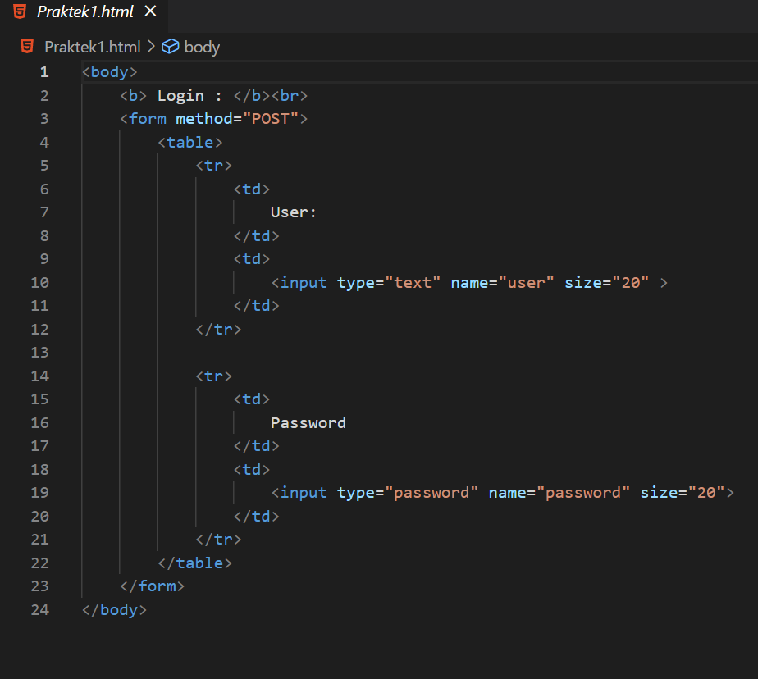

**Output :**

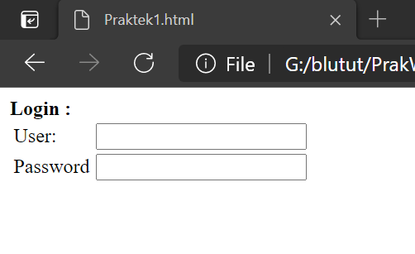

**2.1.2 Praktik2.html**

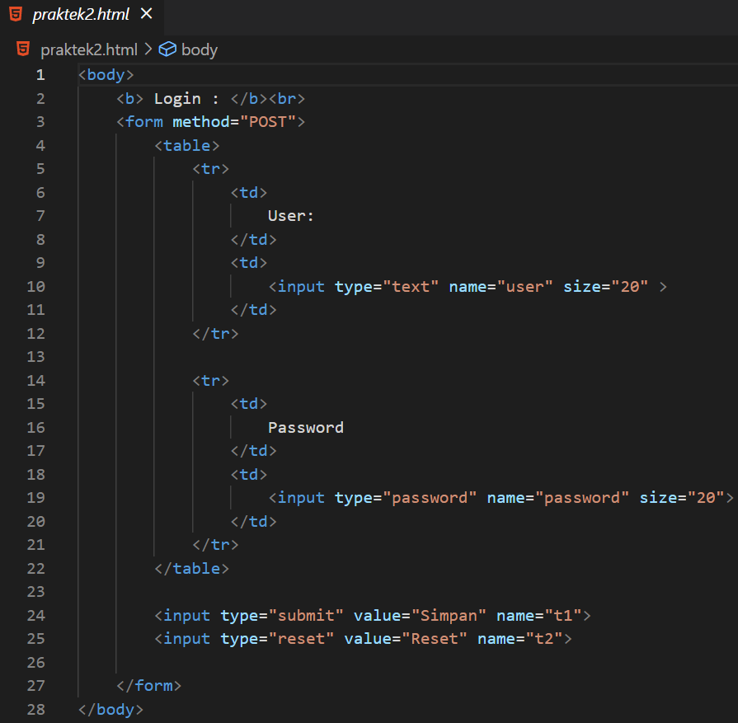

**Output :**

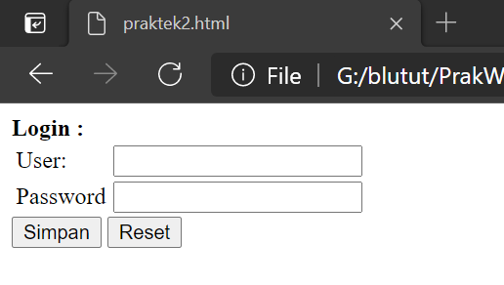

**2.1.3 Praktik3.html**

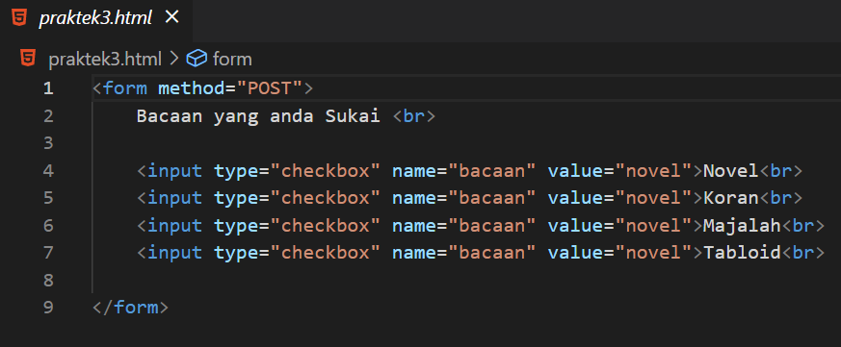

**Output :**

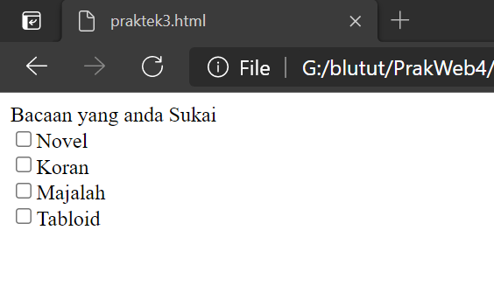

**2.1.4 Praktik4.html**

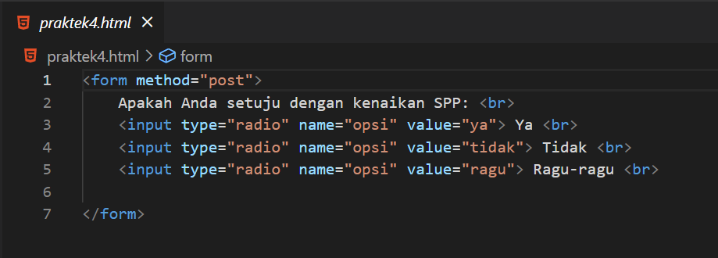

**Output :**

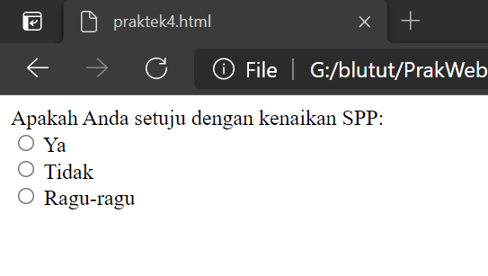

**2.1.5 Praktek5.html**

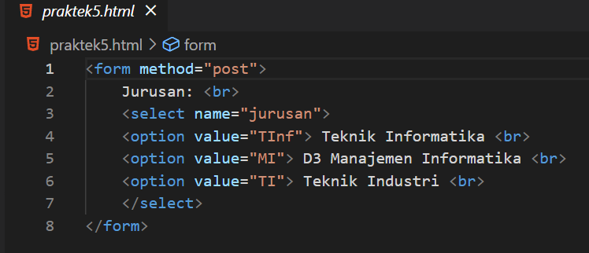

**Output :**

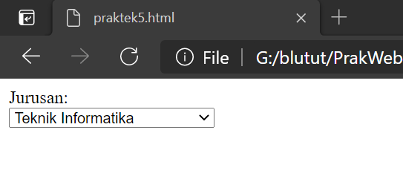

**2.1.6 Praktek6.html**

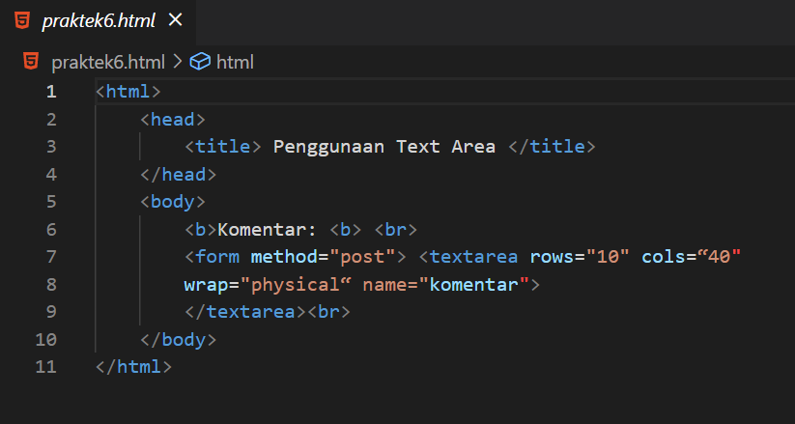

**Output :**

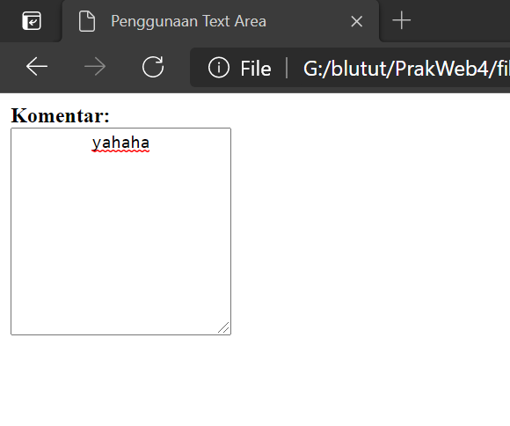

**2.1.7 Praktek7.html**

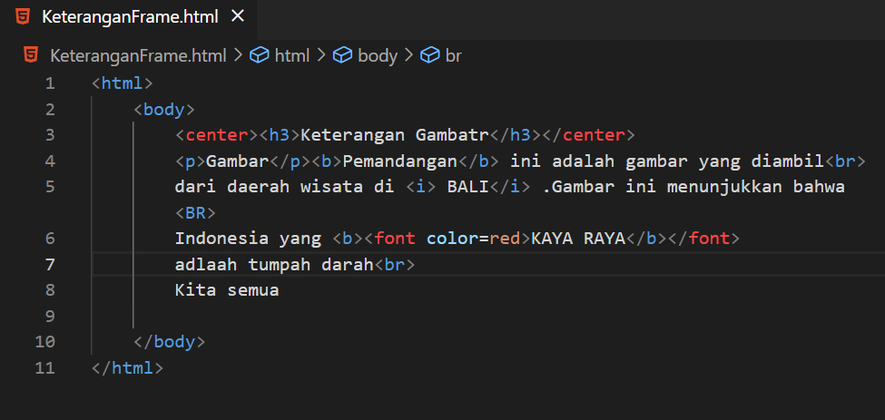

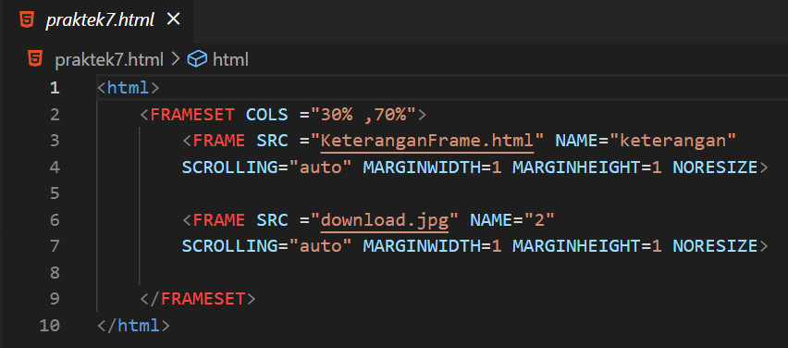

**Output :**

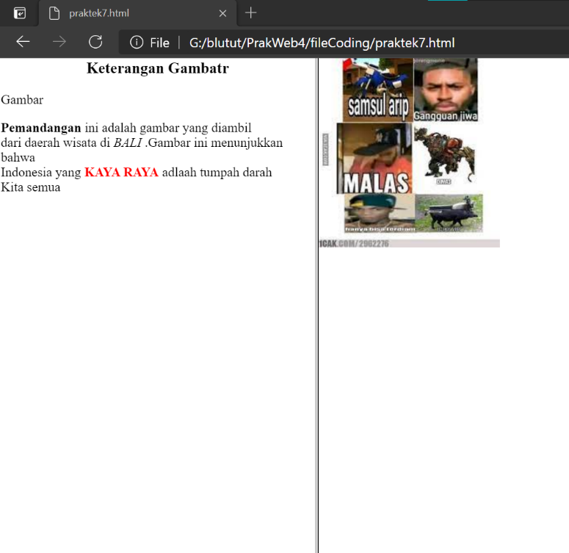

**2.1.8 Praktek 8.html**

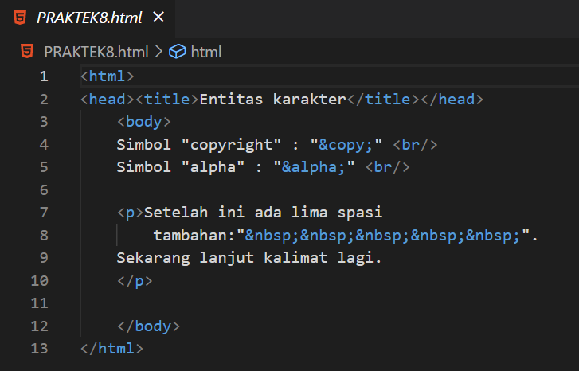

**Output :**

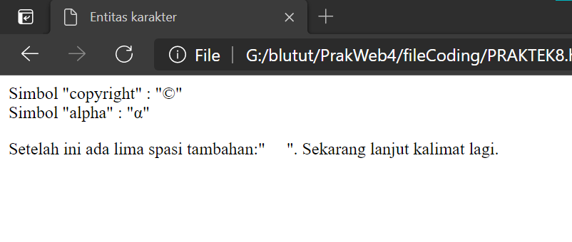

**2.1.9 Praktek 9.html**

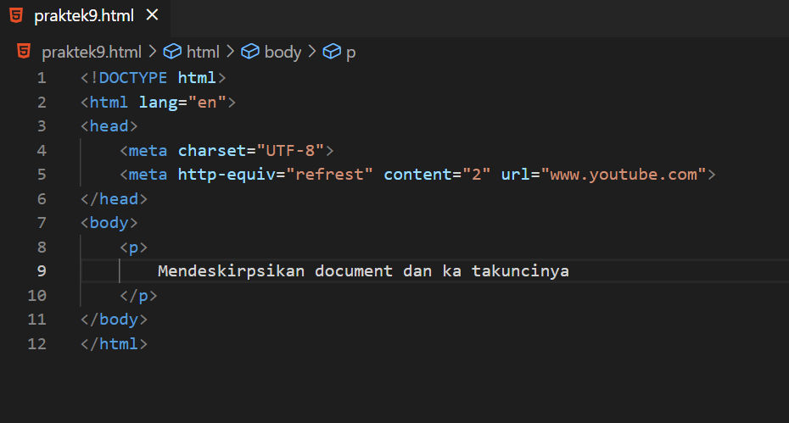

**Output :**

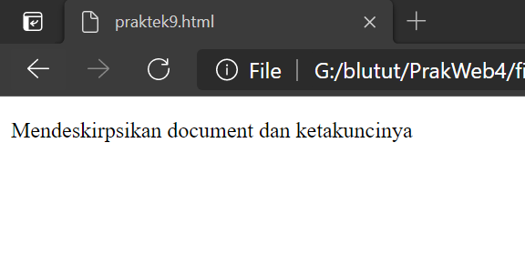

**2.2.0 Praktek 10.html**

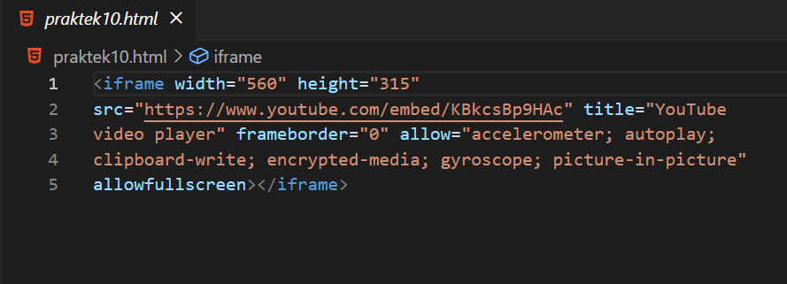

**Output:**

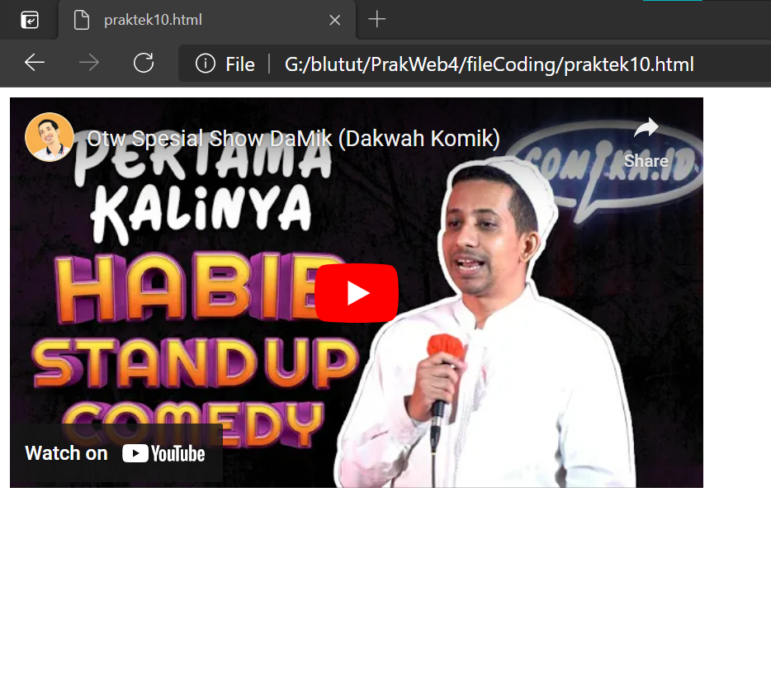

**Kesimpulan**

Dari seluruh latihan praktikum yang telah dilakukan, Maka dapat disimpulkan bahwa dengan HTML kita dapat membuat form dengan berbagai tipe menggunakan HTML dan bantuan atribut yang dimiliki oleh HTML untuk menyusun sebuah tampilan untuk Menerima informasi dari user secara teratur. Lalu pada Frame digunakan untuk Menggabungkan file html lain menjadi 1 halaman penuh sehingga menambah fariasi dalam membuat layout website. Dan dengan pemanfaat fitur Embeed kita dapat memanggil vidio dari web lain ke halaman web milik kita sehingga memudahkan dalam penyampaian informasi website.

## BAB III

## IMPLEMENTASI PRAKTIKUM

**3.1 Tugas Praktikum 1**

**3.1.1 Source code**

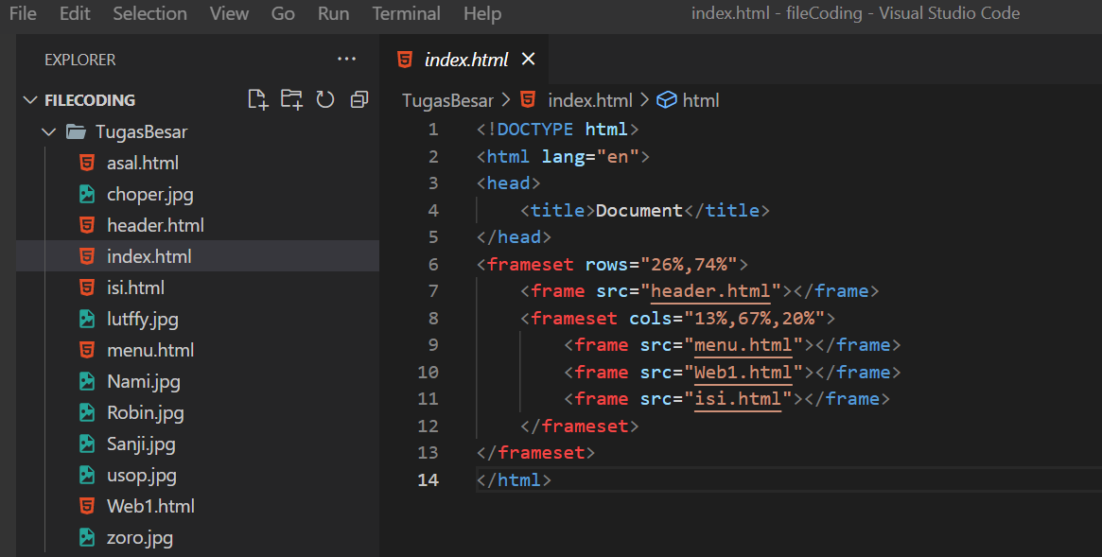

Gambar diatas merupakan sample dari Source Code,karena jumplah file html yang banyak ,Anda dapat mengakses Source Code Lengkap dengan link berikut ini:

* + 1. **Output**

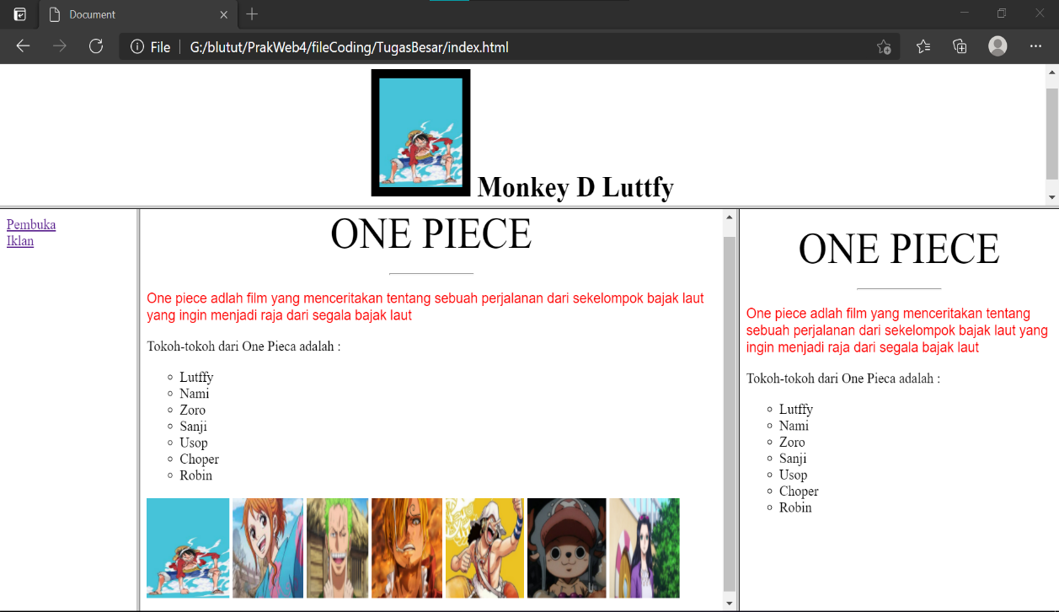

* + 1. **Penjelasan**

Pada web yang saya buat diatas, di dalam tag <head> terdapat tag frameset yang berfungsi sebagai membagi jendela browser menjadid beberapa frame dari dengan memanggil file html yang lain.Setiap frame diindikasikan dengan tag <frame> yang berguna untuk mendefinisikan halaman HTML yang akan ditampilkan diframe yang diingikan dengan memasukkan atribut src .Didalam tag frame mempunyai atribut yaitu cols dan rows yang berguna untuk memnentukan berapa jumplah frame dalam bentuk kolom disertai ukuran frame kolomnya,sedangkan rows fungsinya hampir mirip seperti atribut cols ,yang berbeda adalah pada posisi framenya yang membentuk kearah vertical

Berikut Tag yang digunakan dalam Tugas kali ini beserta setiap file HTMl yang dipanggil dalam frame

|  |  |
| --- | --- |
| Tag name | Fungsi |
| H1 | Membuat heading 1 |
| p | Membuat paragraph baru |
| marque | Menjalankan teks berjalan adari atas ke bawah atau kanan ke kiri |
| ul dan li | Untuk membuat list |
| a | Menautkan satu file html ke html lain |

* 1. **Tugas Praktikum 2**
     1. **Source code**

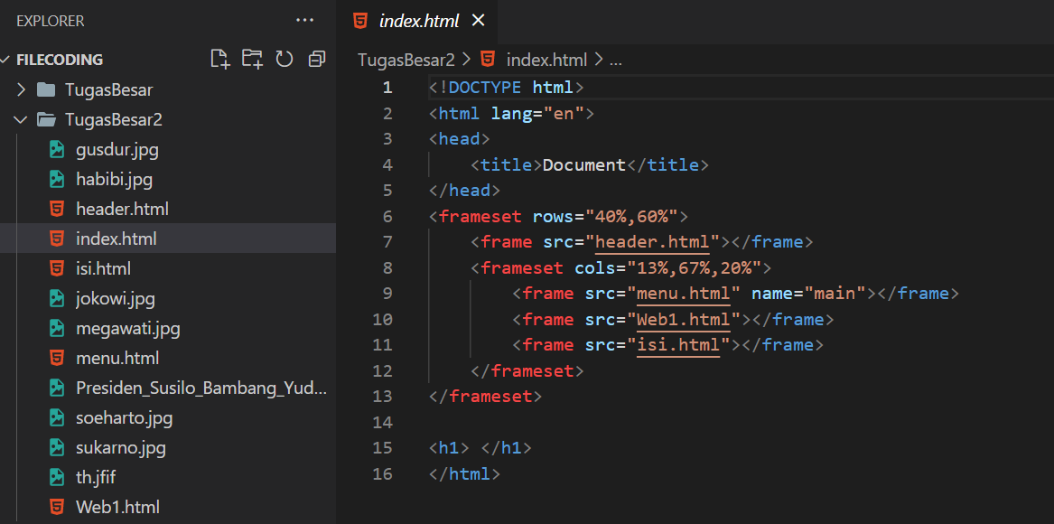

* + 1. **Output**

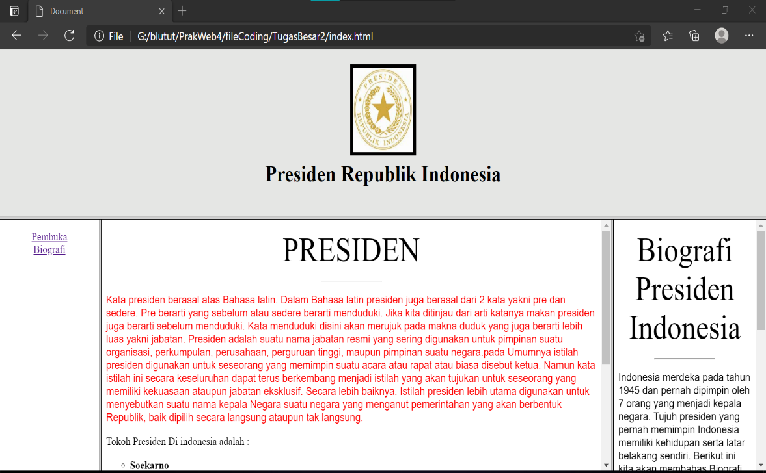

* + 1. **Penjelasan**

Penggunaan tag dan atribut pada tugas 2 praktek kali ini mirip seperti tugas 1 tetapi hanya beda tema website. Pada web yang saya buat diatas, di dalam tag <head> terdapat tag frameset yang berfungsi sebagai membagi jendela browser menjadid beberapa frame dari dengan memanggil file html yang lain.Setiap frame diindikasikan dengan tag <frame> yang berguna untuk mendefinisikan halaman HTML yang akan ditampilkan diframe yang diingikan dengan memasukkan atribut src .Didalam tag frame mempunyai atribut yaitu cols dan rows yang berguna untuk memnentukan berapa jumplah frame dalam bentuk kolom disertai ukuran frame kolomnya,sedangkan rows fungsinya hampir mirip seperti atribut cols ,yang berbeda adalah pada posisi framenya yang membentuk kearah vertical

Berikut Tag yang digunakan dalam Tugas kali ini beserta setiap file HTMl yang dipanggil dalam frame

|  |  |
| --- | --- |
| Tag name | Fungsi |
| H1 | Membuat heading 1 |
| p | Membuat paragraph baru |
| marque | Menjalankan teks berjalan adari atas ke bawah atau kanan ke kiri |
| ul dan li | Untuk membuat list |
| a | Menautkan satu file html ke html lain |

* 1. **Tugas Praktikum 2**
     1. **Source code**

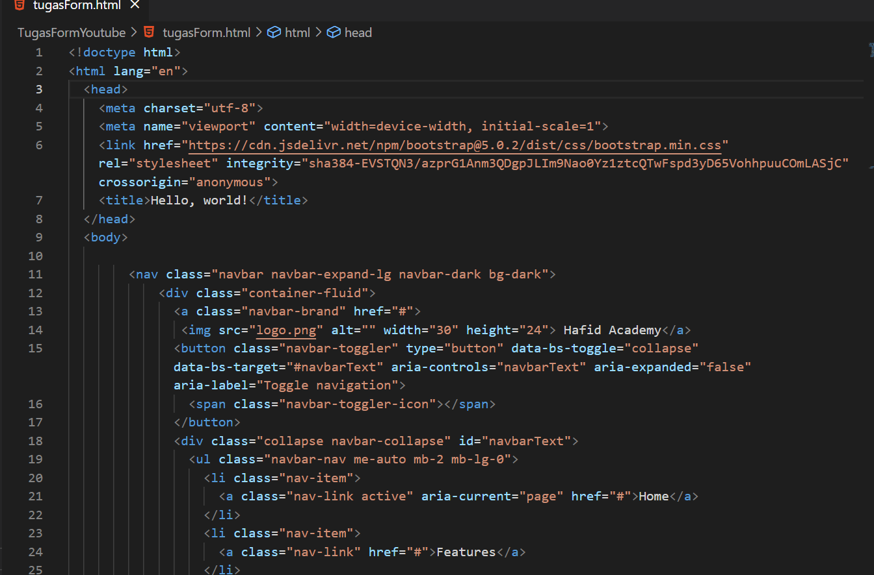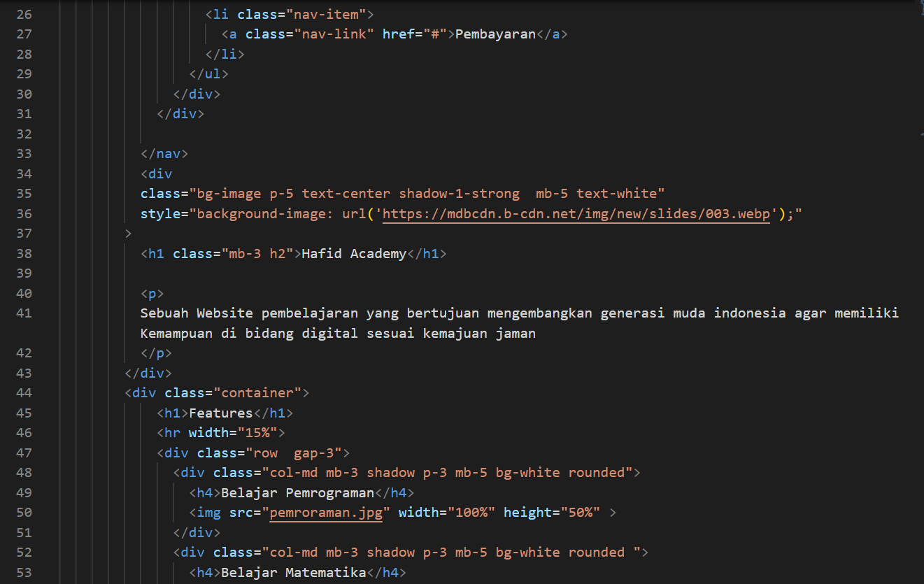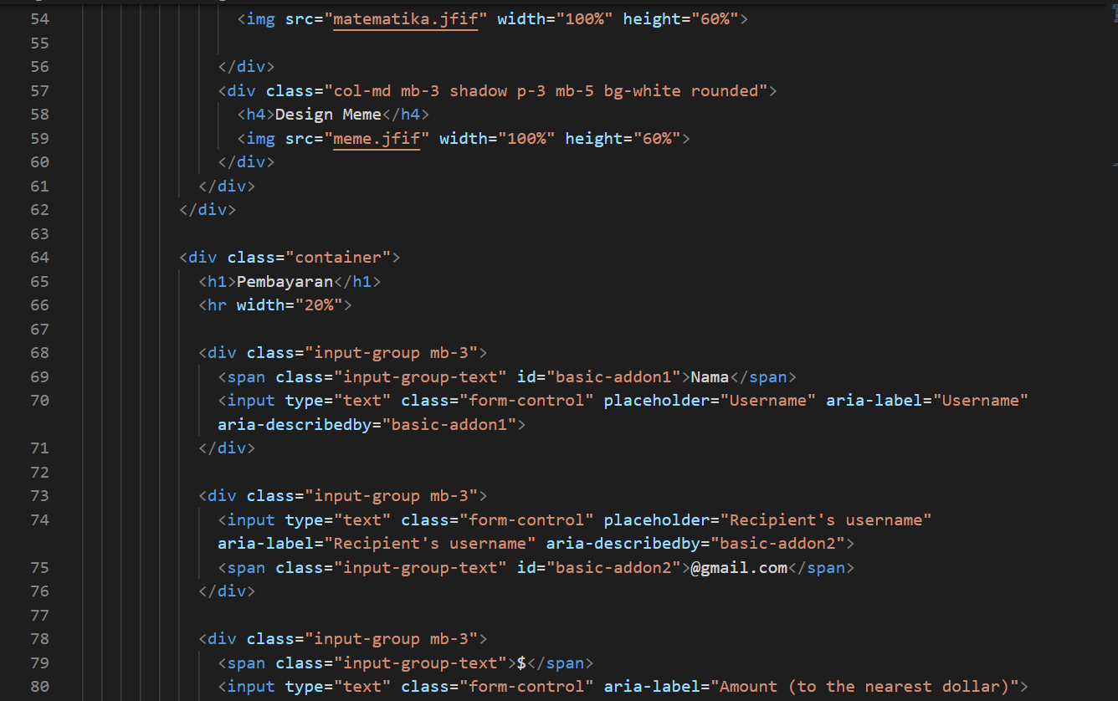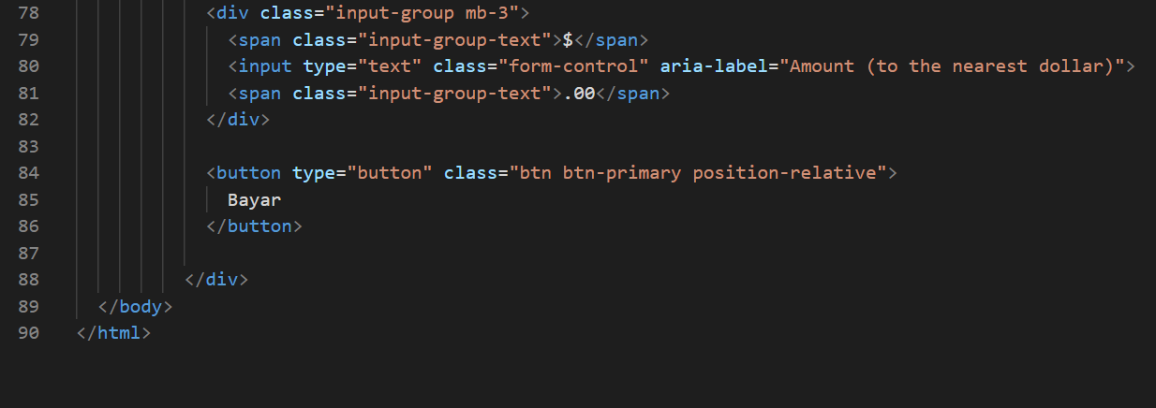

* + 1. **Ouput**

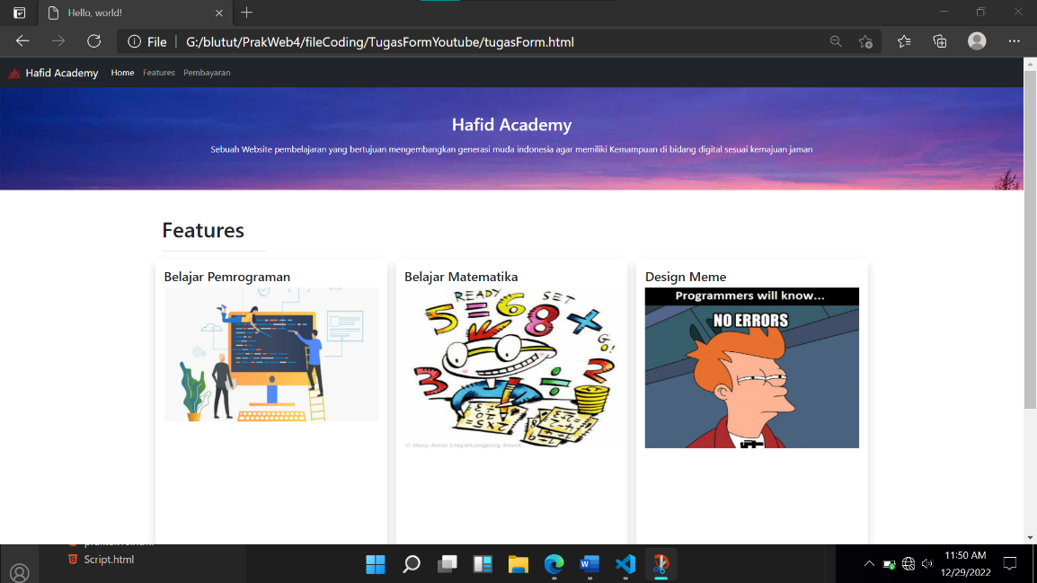

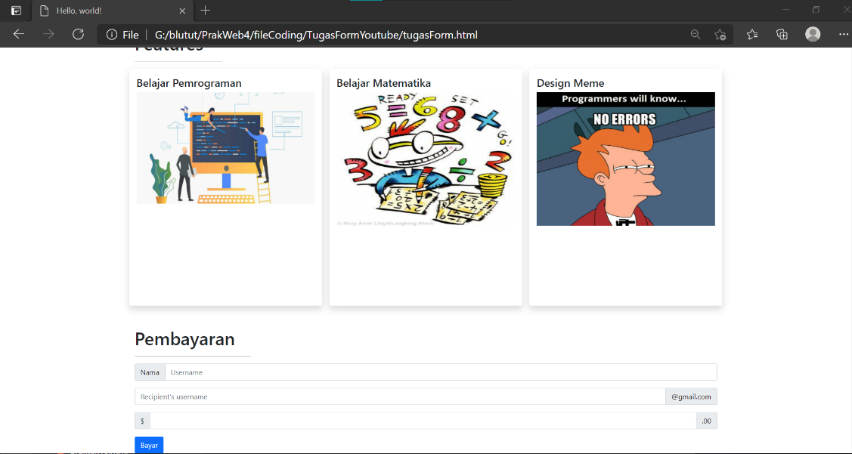

* + 1. **Penjelasan**

Dalam membangun website tersebut menggunakan framework Boostrap dalam merancang rangkaian .Dalam membuat navigasi website class yang digunakan sebagai berikut

|  |  |
| --- | --- |
| Classname | Fungsi |
| navbar | Untuk navigation bar |
| navbar-brand | Untuk menampilkan nama/logo pada web |
| navbar-dark | Untuk mengubah warna font menjadi terang |
| bg-dark | Untuk mengubah background pada navbar menjadi gelap |
| navbar-toggle | Untuk menampilkan toggle navbar (untuk ukuran mobile, dll) |
| nav-item | Mendefinisikan item pada nav |
| Nav-link | Menghubungkan untuk ke setiap judul |

Dalam Membuat tampilan Home dan feature disini kami menggunakan baground image text dan untuk bagian feature layout menggunakan grid dengan menggunakan grid kita memanfaatkan class container yang dibuthkan Ketika menggunakan grid system ,kemudian menggunakan class row yang berguna a membuat baris setiap konten.

Di bagian pembuatan form Pembayaran,memanggil berbagai macam class mulai dari class input-group yang berfungsi sebagai menambahkan teks, tombol, atau grup tombol di kedua sisi input tekstual, pilihan kustom, dan input file kustom,Kemuadian terdapat class form control yang berfungsi memberikan ukuran dari setiap form yang ditampilkan,class form-group-text yang berguna memasukkan text judul kedalam bagian form.